Наименование детского сада | ГККП «ясли сад №111»
Ф.И.О. | Зайцева Евгения Анатольевна
Должность | воспитатель
Стаж работы | 11лет
Категория | Подтверждение второй
Тема | «Два оленя» казахская народная сказка
Возрастная группа | Вторая младшая

Технологическая карта организованной учебной деятельности
«Чтобы жить друг с другом дружно – уступать друг другу нужно!»
Образовательная область: «социум»
Раздел: Художественная литература
Тема: Казахская народная сказка «Екі бұгы» - «Два Оленя».
Цель: знать на примере казахской народной сказки 4 карты-символы Проппа.
Задачи: познакомить: детей с казахской народной сказкой, с четырьмя картами-символами Проппа, развивать мыслительные способности при помощи заданий с фигурами Дьенеша; вовлекать детей в разговор по содержанию литературного произведения, формировать умение слушать и понимать заданный вопрос, понятно отвечать на него; расширять и активизировать словарный запас детей на основе содержания литературного произведения, формировать опыт правильной оценки хороших и плохих поступков, способствовать формированию умения различать эмоции (гнев, радость), воспитывать умение сопереживать героям произведения, воспитывать интерес к чтению.
Предварительная работа (приложение 7):
- Чтение Л.Н. Толстой «Маленькие рассказы».
- Беседа с детьми по прочитанному произведению Толстого «Спор»
-заучивание пословиц по теме «дружба».
Оборудование: у каждого ребенка свой значок, сказка «Два оленя», картинка и игрушка оленя, дорожка из фигур Дьенеша, сундучок, 4карты-символы (Проппа), аудиозапись казахской народной песни, набор фигур Дьенеша, набор карт-символов по сказке, книга сказок.
Словарная работа: пастись (щипать травку, рвать, жевать), бодаться (бить рогами).
Билингвальный компонент: Екі –два, бұгы- олень, шөп- трава.
Этапы деятельности | Действия воспитателя | Деятельность детей
Мотивационно – побудительный | В: — Вы все за руки возьмитесь, и друг другу улыбнитесь. Я — твой друг, и ты мой друг! Вставай скорее с нами в круг.  - Ребята, мы сегодня с вами отправимся в сказочное путешествие.  Если сказка в дверь стучится,  Ты скорей ее впусти,  Потому что сказка – птица,  Чуть спугнешь и не найти.  По дорожке мы пойдем, в сказку попадем.(приложение 1)  Посмотрите, какие камушки на ней интересные. Дети, какой формы они? Какие они разноцветные!  Посмотрите, что это у нас на пути?  сундучок — то не простой,  Он волшебный — вот такой! (сундучок с казахским узором)  – Ребята, интересно, что в сундучке? Давайте посмотрим! Что-то он не открывается, наверное, надо сказать волшебное слово, какое вы мне подскажите? (открывает под казахскую народную музыку, дети садятся на стульчики.)  Ребята, здесь написано, что сундучок из сказки, а в нём заколдованные животные. Что бы животное узнать, надо отгадать загадку: Словно царскую корону,  Носит он свои рога.  Ест лишайник, мох зелёный.  Любит он зеленые луга.  Воспитатель достаёт картинку оленей (приложение 2), ставит на магнитную доску. Посмотрите, какие они? Как вы думаете, почему они появился в нашем сундучке?  – Это сундучок нам сказку приготовил. Сказка называется «Два Оленя!- «Екі бұгы» (приложение 3) | Дети берут друг друга за руку и повторяют слова.  Слушают слова воспитателя  Круг, квадрат, треугольник (красные, синие)  Дети идут по тропинке и встречают сундучок.  Сундучок.  Дети говорят «пожалуйста»- «өтінемін», сундучок открывается, дети садятся на стульчики, воспитатель достаёт письмо и читает.  Отгадывают загадку об олене.  Олень  Красивый, большой, есть рога.  Высказывают свои предположения.  Да
Организационно – поисковый | В. - рассказывает сказку с комментированием. Выставляет карты-символы Проппа (приложение 4 в разрезанном виде)  Однажды паслись (объяснение слова добывали корм) на лужайке два оленя и поссорились из-за травы, росшей у ручья. Выставляет Карту №1 «Герой» -Я буду её щипать? Я раньше сюда пришел! - говорит один.  Выставляет Карту №2 «Борьба» Затеяли драку и начали бодаться(пояснение слова). Бодались с треском, отходя назад и бросались друг на друга. В. – Хотите знать, что дальше вышло?  Выставляет Карту №3 «Беда» Через некоторое время вот что вышло. Известно, что оленьи рога похожи на ветки дерева. Оказывается, бодались(бить рогами) они до того, что их рога переплелись(перепутались). Тут олени никак разойтись не могут, тянут друг друга, пробуют освободить свои рога, но все напрасно.  Выставляет Карту №4 «Герой покидает дом» Устали олени от этих усилий, выбились из сил и притихли, застыв на миг. Увидели это проходившие мимо охотники, тут же с радостью поймали оленей и увезли на арбах домой.  В: Вам понравилась сказка? Давайте поиграем «В парке волшебном мы гуляем. Всех ребяток приглашаем. Вы ребята не ленитесь, а скорее превратитесь...»  ( в оленей, в охотников)  Вот мы с вами поиграли, а теперь разделимся на подгруппы. Дети у кого кружочки пойдут выкладывать силуэт оленя (приложение 5), а дети у кого треугольники мы с вами выложим сказку при помощи карт-символов (приложение 4, разрезанное и на каждого ребенка),(пока воспитатель дает объяснение задания для детей 1подгруппы, остальные расматривают игрушку оленя).  1подгр приступайте к выполнению.  А мы ребята с вами вспомним сказку (беседа по сказке с выкладыванием карт-символов)  Вспомните о ком сказка? Значит первая карта-символ будет какая? Верно. Что произошло дальше с героями? Посмотрите какая карта-символ должна быть? Чем же закончилась их борьба? правильно это 3 карта-символ. Кто их заметил? Как они поступили с оленями?  Ребята, какие вы все молодцы! А теперь давайте поиграем.  «АЗБУКА НАСТРОЕНИЯ»  Воспитатель привлекает в игру всех детей.  Игра – физ.минутка (приложение 6)  Бывают чувства у зверей, у рыбок, птичек и детей!  На всех нас, без сомнения - влияет «Азбука настроения».  Буду с детками играть и команду подавать:  Топни, хлопни, повернись и сердитым покажись!  Топни, хлопни, повернись и веселым покажись!  Топни, хлопни, повернись, удивленным покажись!  Вот мы с вами поиграли, а теперь поменяемся. Дети у кого кружочки садятся за 1 стол, у кого треугольники за 2 стол (выполняется задание) Молодцы, вы все сегодня. Давайте встанем в кружок.  Как бы вы закончили сказку? Чтобы предложили оленям?  «Чтобы жить друг с другом дружно – уступать друг другу нужно!» можно так им сказать? Давайте вместе повторим. | Дети слушают сказку, расматривают карточки.  Да  Встают со стульчиков, образуют круг.  Дети перевоплощаются в названных героев.  Дети делятся на подгруппы и выполняют задания.  1гр - выкладывает из палочек и фигур образ оленя. (если первая группа выполняет задание в быстром темпе, как дополнительно, можно предложить задание по фигурам Дьенеша. н-р: выложили на полянке, где паслись олени красные цветочки)  2гр-с воспитателем получают каждый набор карт-символов по сказке и в правильной последовательности выкладывают сказку.  Об оленях, герой.  Стали ссориться (борьба). Не смогли распутаться (беда).  Их охотники увидели. Увели их (отъезд героев из дома).  Дети имитируют настроение оленей.  Дети подходят к своим столам на них задания.  Словесно воспитатель проговаривает задание  для каждого стола.  Дети выполняют задания.  Дети встают в круг, высказывают свои предложения окончания сказки.  Подружиться, не жадничать, вместе поесть траву. ( говорят знакомые пословицы о дружбе)  Дети повторяют пословицу за воспитателем.
Рефлексивно – корригирующий | Ребята, мне очень понравилось путешествие в сказку! А вам? Что вы сегодня расскажете своим мамам? Молодцы! Сундучок нам дарит подарок « Волшебную книгу сказок». Скажем ему спасибо и до свидание. | Да тоже  Перечисляют понравившиеся моменты.  Рахмет,сауболыңыз.
Воспроизводит: названия: геометрических фигур, карт-символов, знакомые слова на казахском языке.
Понимает: значение слов «поссорились, бодаться», указания воспитателя.
Применяет: умение выкладывать из геометрических фигур и палочек силуэт оленя, определять главного героя, плохие и хорошие поступки, делать вывод.

Приложение 1

Приложение 2
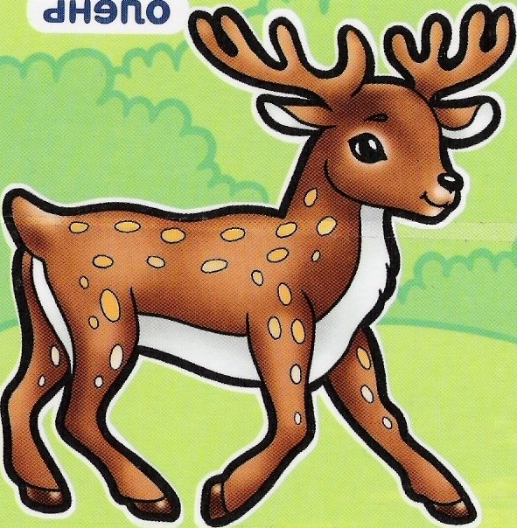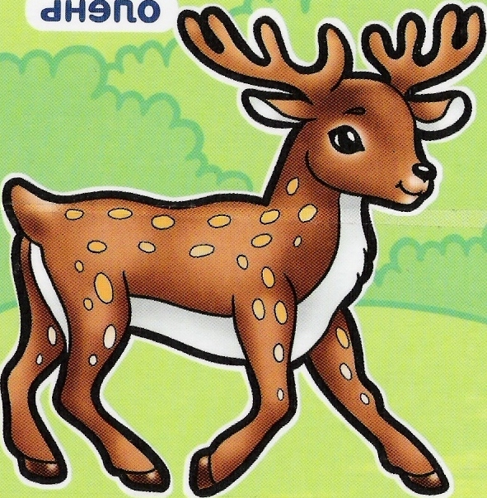

Приложение 3

Екі бұгы  Бір қүні таудың калың шалғынында жайылып жұрген екі бұгы бір бұлақтың басындағы шөпке таласып калапты.  -Мен жеймін мұны, мен бұрын көрдім, - депті біреуі.  -Жок, мен жеймін, бұл жерге сенен бұрын мен келгенмін, - депті екіншісі.  Екеуі ұзақ жанжалдасыпты. Ерегістің ақыры төбелеске айналады да, бірін-бірі сүзгілей бастайды. Төрт аяқтарымен жер тіреп, сіресе түсіп, мүйіздерін сатырлата қақтығыстырып, ұзақ сүзісіпті.  Сөйтіп, шайқасып жүргенде тіпті қызық оқиға болыпты. Талдың бұтағындай арбиған аша мүйіздері біріне-бірі ілініп, айқасып қалыпты.  Енді сүзіскенді қойып, соны ажырата алмай, әуре-сарсаңға тұсіпті. Ары тартқыласыпты, бері тартқыласыпты, ажарыса алмапты. Жұлқысқан-дарынан ештеңе өнбепті. Сөйтіп арпаласын жүріп, әбден діңкелері қатады, әлдері бітіп, ышқына дем алысып, біраз тынығып тұрыскды.  Сол кезде тау етегін жағалап аңшы келе жатады. Қалың ну арасындағы бұлакқтын басында біріне-бірі мүйізінен байланысып, не әрі, не бері жылжы алмай сіресіп тұрған бұгыларды әлгі аңшы олжа етіпті. Таластың ақыры екі бұғыга ажал болып жабасыпты. | Два Оленя  Однажды паслись на лужайке два оленя и поссорились из-за травы, росшей у ручья.  -Я буду её щипать? Я раньше сюда пришел! - говорит один.  Затеяли драку и начали бодаться.  Бодались с треском, отходя назад и бросались друг на друга. Через некоторое время вот что вышло.  Известно, что оленьи рога похожи на ветки дерева. Оказывается, бодались они до того, что их рога переплелись.  Тут олени никак разойтись не могут, тянут друг друга, пробуют освободить свои рога, но все напрасно.  Устали олени от этих усилий, выбились из сил и притихли, застыв на миг.  Увидели это проходившие мимо охотники, тут же с радостью поймали оленей и увезли на арбах домой.

Приложение 4
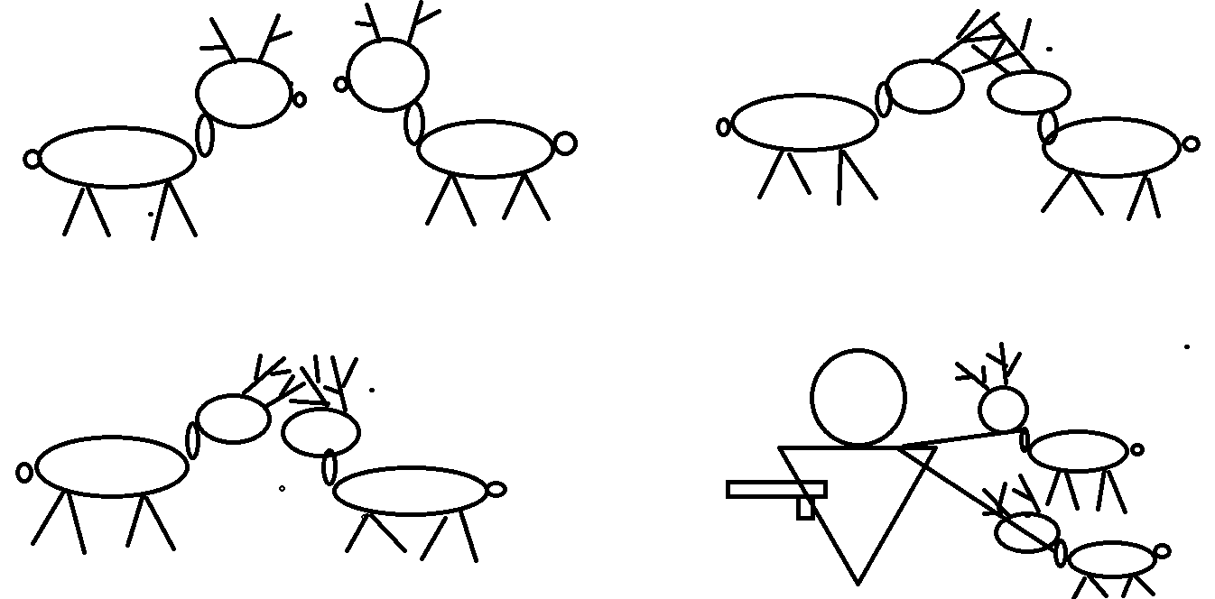

Приложение 5

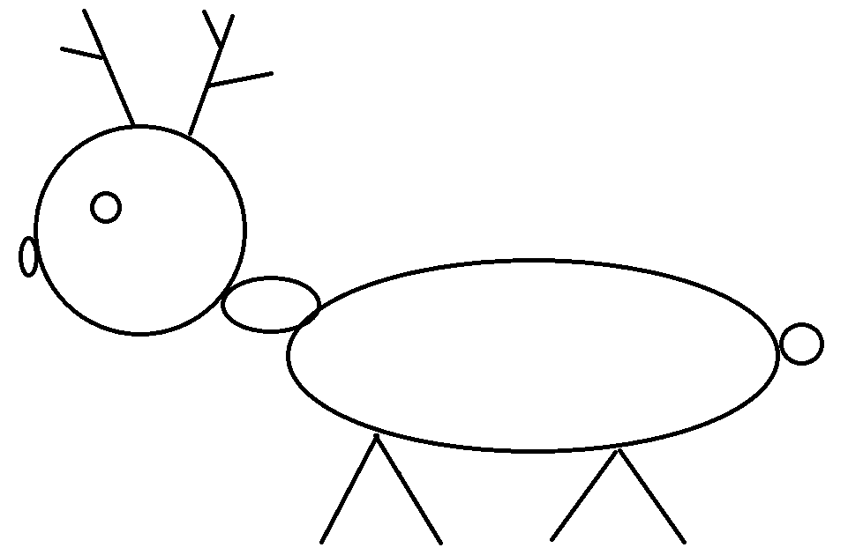

Приложение 6
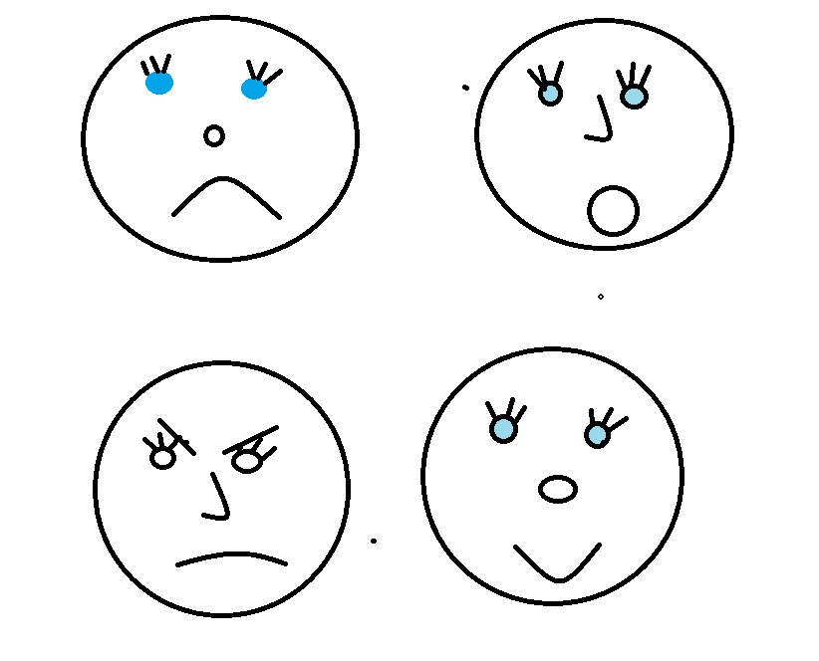

Приложение 7

Предварительная работа (выучить вместе с детьми)

ПРАВИЛА ДРУЖБЫ:

Девочки и мальчики –
дружные ребята.
Девочки и мальчики –
ссориться не надо!
Девочки слабее, могут и пищать.
И должны их мальчики
Храбро
защищать!

ЧТОБЫ ЖИТЬ ВСЕ ВРЕМЯ ДРУЖНО, УСТУПАТЬ ДРУГ ДРУГУ НУЖНО!

С тем, кто драться любит очень - с тем, дружить никто не хочет.

На друзей не дуйся, брат, сам ты в этом виноват!

Если друга ты обидел, ты пойди и извинись!

Раз, два, не сердись, а со мною помирись!

Как положено друзьям – все мы делим пополам!

Не выйдет из жадины друга хорошего. Даже приятелем не назовешь его!

